МОБУ СОШ с.Ракитное, Приморский край
Функциональная грамотность: Кейс 1 для учащихся 6-7 кл
И.В.Кузнецова, учитель математики и физики

ОТДЫХ НА ЯПОНСКОМ МОРЕ
Кейс рекомендуется использовать при изучении следующих тем: «Доли и дроби», «Проценты», «Масштаб».
Можно с уверенностью сказать, что есть в с.Ракитное Дальнереченского района Приморского края, жители, которые живя вблизи Японского моря, ни разу не окунулись в его волны.
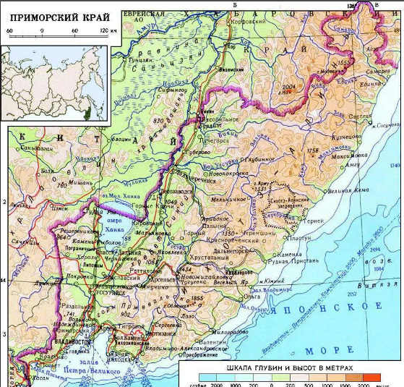
Причина может быть и в том, что многие не знают, в какой бюджет обойдется им отдых на море.
Математическая грамотность поможет каждому грамотно сделать расчет, во что обойдется поездка на море в 2023 году.

Задание 1.
Зная, что с.Ракитное расположено в 60 км от г.Дальнереченск, найдите примерное расстояние от с.Ракитное до д.Веселый Яр, которая находится в бухте «Ракушка».
Ответ____________________________________________________________________________________________________________________________________________________________________________________________________________________________________________________________________________________________________________________________________________________________________________________________________________________________________
Задание 2.
До д.Веселый Яр можно добраться на машине. Определите, какую сумму необходимо потратить на заправку автомобиля, если на АЗС в с.Ракитное на 10.03.23г следующий ценник: бензин АИ-92 1л-50 руб.; диз.топливо ДТ 1л- 65 руб. (Считать расход топлива на 1 км - 0,5 л.).
Ответ_______________________________________________________________________________________________________________________________________________________________________________________________________________________________________________________________________________________________________________________________________________
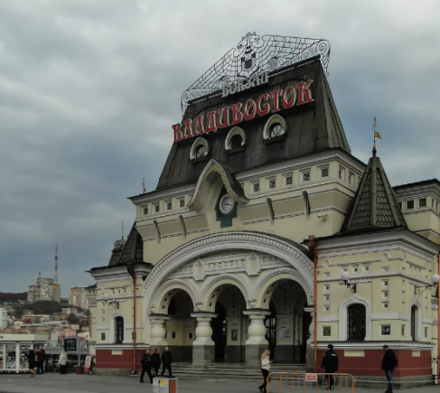
Задание 3.
Если у вас нет автомобиля, то можно на поезде добраться до г.Владивосток. Самый дешевый билет по маршруту г.Дальнереченск- г.Владивосток можно купить за 1700 руб. для взрослого и за 50% от стоимости взрослого- детский билет. Посчитайте стоимость поездки для одного взрослого и одного ребенка туда и обратно. Не забудьте в стоимость поездки включить расходы на такси из с.Ракитное до г.Дальнереченска (стоимость такси в одну сторону -1200 руб).
Ответ______________________________________________________________________________________________________________________________________________________________________________________________________________________________________________________________________________________________________________________________________________________________________________________________________________________________________________________________________________________________________________________________________________________________________________________________________________

Задание 4.
Теперь вы знаете сумму, которую необходимо затратить на дорогу до моря.
Но в расходы необходимо включить стоимость проживания и питания на море.
Так стоимость проживания в бухте Ракушка 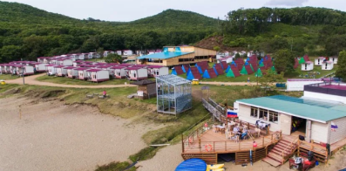 на одного взрослого человека в сутки составляет от 1000 руб до 6000 руб.
В г.Владивосток и его окрестностях- от 1500 руб до 10000 руб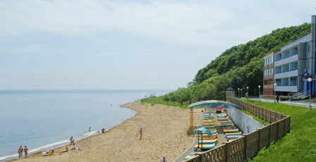.
Посчитайте стоимость проживания одного взрослого и одного ребенка (считать в обоих случаях 500 руб в сутки) на море в течение 5 дней. Определите самый бюджетный вариант.
Для сведения: можно жить в палатке на берегу моря, но этот вариант здесь мы рассматривать не будем.
Ответ _________________________________________________________________________________________________________________________________________________________________________________________________________________________________________________________________________________________________________________________________________________________________________________________________________________________________________
Задание 5.
Ну и осталось посчитать сколько понадобиться денег на питание и прочие расходы в течении 5 дней отдыха на море.
Будем считать, что в среднем взрослому человека в сутки необходимо 800 руб и 400 руб - ребенку.
Ответ__________________________________________________________________________________________________________________________________________________________________________________________________________________________________________________________.
Теперь вы знаете примерную стоимость отдыха на Японском море в течение 5 дней. Осталось свои расчеты показать родителям, и уговорить их отдохнуть летом всей семьей на море!
